Гуманитарный проект «Труд - залог долголетия и счастья, целитель души и тела»

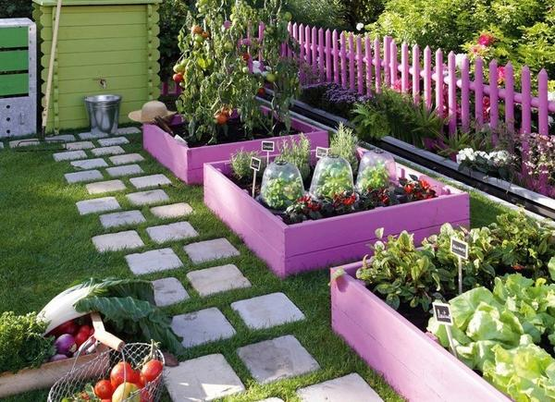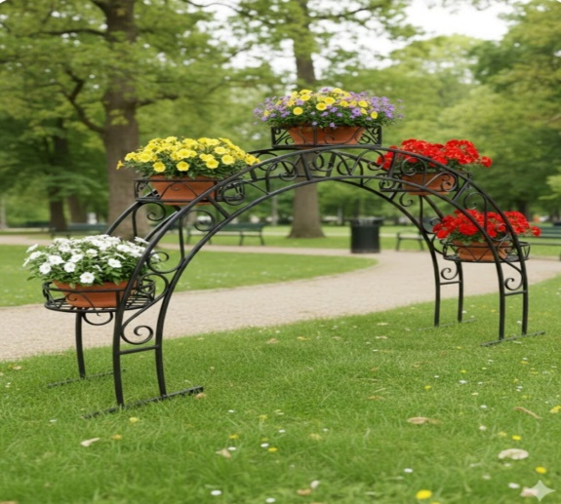
1. Наименование проекта: «Труд - залог долголетия и счастья, целитель души и тела»
2. Срок реализации проекта: 12 месяцев.
3. Организация – заявитель, предлагающая проект: государственное учреждение «Территориальный центр социального обслуживания населения Ивьевского района».
4. Цели проекта: создание благоприятных условий для эмоционального комфорта, путем привлечения проживающих в доме самостоятельного совместного проживания к физическому труду в доступной для них форме.
5. Задачи, планируемые к выполнению в рамках реализации проекта:
1. организация деятельности, формирование социального опыта людей с ограниченными возможностями, граждан пожилого возраста через озеленение и благоустройство территории;
2. создание и оборудование зоны для трудотерапии (устройство насыпных клумб и грядок, малых архитектурных форм (металлических цветников, качелей садовых с теневым навесом) на территории дома самостоятельного совместного проживания);
3. приобретение необходимого инвентаря (полимерные грядки, малые архитектурные формы (металлические цветники, качели садовые с теневым навесом), цветочное кашпо, лопаты, мотыги, лейки, прочий вспомогательный инструментарий);
4. формирование индивидуального и стильного облика территории ДССП;
5. создание психологически и экологически комфортной среды для времяпрепровождения людей с ограниченными возможностями и граждан пожилого возраста на территории дома самостоятельного совместного проживания;
6. участие в районном смотре-конкурсе между отделениями круглосуточного пребывания для граждан пожилого возраста и инвалидов и домами самостоятельного совместного проживания.

6. Целевая группа: люди с ограниченными возможностями, граждане пожилого возраста проживающие в доме самостоятельного совместного проживания
7. Краткое описание мероприятий в рамках проекта:
на территории Ивьевского района созданы два дома самостоятельного совместного проживания в деревне Кривичи и агрогородке Центральная, в которых проживают 18 граждан, находящиеся в трудной жизненной ситуации, из которых 8 инвалидов I и II группы. Средний размер пенсии составляет 668 руб. Питание, пользование электроэнергией, оплата коммунальных услуг, приобретение одежды, обуви, средств личной гигиены осуществляется за счет собственных средств.
Установка насыпных грядок на территории дома самостоятельного совместного проживания позволит:
создать благоприятную среду для активного долголетия, реабилитации и улучшить качество жизни пожилых граждан и людей с инвалидностью; обогатить рацион за счет выращенных овощей и тем самым сэкономить часть средств на приобретении продуктов питания;
облагородить участок и сделает уход за растениями более удобным, снижая нагрузку на спину пожилых и инвалидов.
Установка металлических цветников создаст уютные места, что будет способствовать улучшению психоэмоционального состояния и физического самочувствия.
Установка качелей садовых с теневым навесом создаст функциональную зону отдыха, защищенную от осадков и солнца, повысит комфорт на участке и улучшит его ландшафтный дизайн.
Оборудование пространства на территории дома самостоятельного совместного проживания, предназначенное для восстановления физических и психических функций через активную трудовую деятельность, позволит людям с инвалидностью и пожилым адаптироваться к повседневной жизни, тренируя навыки самообслуживания и мелкую моторику.

Общий объем финансирования (в долларах США): 2500
Источник финансирования | Объем финансирования  (в долларах США )
Средства донора | 2000
Софинансирование | 500
- Место реализации проекта (область/район, город): Республика
Беларусь, Гродненская область, Ивьевский район, агрогородок Центральная, улица Тихая, дом 3; деревня Кривичи, дом 80.
- Контактное лицо: инициалы, фамилия, должность, телефон, адрес электронной почты
Т.А. Радкевич, директор, (801595) 67559; info@ivjetcson.by

Humanitarian project
"Work is the key to longevity and happiness, a healer of soul and body"

1. Project name: "Work is the key to longevity and happiness, a healer of soul and body"
2. Project implementation period: 12 months.
3. The applicant organization proposing the project: State Institution "Territorial Center for Social Services of the Population of the Ivyevsky District".
Project goals: creating favorable conditions for emotional comfort by engaging residents of a home for independent living in physical labor in a form accessible to them.
5. Tasks planned for implementation within the framework of the project:
1. organizing activities, developing social experiences for people with disabilities and senior citizens through landscaping and improvement of the territory;
2. creation and equipment of an occupational therapy area (installation of raised flowerbeds and garden beds, small architectural forms (metal flower beds, garden swings with a shade canopy) on the territory of an independent shared living home);
3. purchasing the necessary equipment (polymer beds, small architectural forms (metal flower beds, garden swings with a shade canopy), flower pots, shovels, hoes, watering cans, and other auxiliary tools);
4. formation of an individual and stylish image of the DSSP territory;
5. creating a psychologically and environmentally comfortable environment for the leisure of people with disabilities and senior citizens on the territory of an independent living home;
6. participation in a regional competition between 24-hour care units for senior citizens and people with disabilities and independent living homes.

6. Target group: people with disabilities, elderly citizens living in independent shared housing.
7. Brief description of the project activities:
In the Ivyevsky district, two independent shared living homes were established in the village of Krivichi and the agro-town of Tsentralnaya, where 18 citizens in difficult life situations live, including 8 disabled people of groups I and II. The average pension is 668 rubles. Food, electricity, utility bills, clothing, footwear, and personal hygiene products are covered by the individual's own funds.
Installing raised beds on the property of a self-sufficient shared residence will allow you to:
to create a favorable environment for active longevity, rehabilitation, and improving the quality of life of senior citizens and people with disabilities; to enrich the diet with locally grown vegetables and thereby save some money on food purchases;
improve the area and make plant care more convenient, reducing the strain on the backs of the elderly and disabled.
Installing metal flower beds will create cozy spaces that will contribute to improving your psycho-emotional state and physical well-being.
Installing a garden swing with a shade canopy will create a functional recreation area protected from precipitation and sun, increase comfort on the property, and enhance its landscape design.
Equipping a space within a residential community to restore physical and mental functions through active work activities will enable people with disabilities and the elderly to adapt to everyday life by practicing self-care skills and fine motor skills.

Total funding (in the United States dollars): 2500
Source of funding | Funding (in the United States dollars)
Donor funding | 2000
Co-financing | 500
- Location of project implementation (region/district, city): Republic of Belarus, Grodno Region, Ivye District, Centralnaya Agrotown, Tikhaya Street, Building 3; Krivichi Village, Building 80.
- Contact:
Tatyana Radkevich, Director of the Ivye District Social Services Center, tel. 80159567557, info@ivjetcson.by

